BEKENDMAKING OPENBAAR ONDERZOEK OVER EEN AANVRAAG VAN OMGEVINGSVERGUNNING VOOR
- stedenbouwkundige handelingen
- de exploitatie van ingedeelde inrichtingen

Dossiernummer | OMV_2024142517
Periode openbaar onderzoek | 27/01/2025 tot en met 25/02/2025

Onderwerp
het oprichten en exploiteren van een logistiek centrum bestaande uit 3 magazijnen met aansluitende kantoren, de aanleg van verhardingen, groenzonen en boven- en ondergrondse infiltratievoorzieningen, het plaatsen van tijdelijke publiciteitsinrichtingen, het plaatsen en exploiteren van een HS-cabine en sprinklertank met aansluitend pomphuis

Gegevens over de aanvrager/exploitant
Naam | MANAGEMENT SOURCE BV

Gegevens over de ligging

Adres | Athenastraat zn, 9052 Gent
Kadastrale gegevens | (afd. 24) sectie B 554 P, (afd. 24) sectie B 554 R, (afd. 24) sectie B 554/2 A, (afd. 24) sectie B 555 A, (afd. 24) sectie B 557 B, (afd. 24) sectie B 558 _, (afd. 24) sectie B 559 A, (afd. 24) sectie B 560 _, (afd. 24) sectie B 568 A, (afd. 24) sectie B 569 _ en (afd. 24) sectie B 570 B  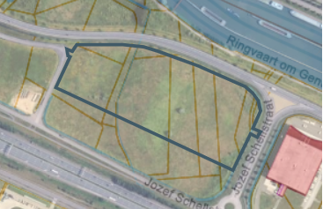

De overheid, bevoegd om een beslissing te nemen over de aanvraag:
college van burgemeester en schepenen

Inzage
Je kan tijdelijk het openbaar onderzoek digitaal inkijken. Scan de QR-code op deze affiche of
ga naar https://omgevingsloketinzage.omgeving.vlaanderen.be
Lukt dit niet digitaal, kan je langskomen bij de Balie Bouwen. Maak een afspraak via stad.gent
(zoek op Balie Bouwen), of via mail naar bouwen@stad.gent of telefonisch: 09 266 79 50.

Bezwaren over de aanvraag kunnen van 27/01/2025 tot en met 25/02/2025 ingediend worden
- bij voorkeur digitaal via het omgevingsloket op https://omgevingsloketinzage.omgeving.vlaanderen.be
- schriftelijk, met vermelding van dossiernummer OMV_2024142517, via een brief naar het college van burgemeester en schepenen, Botermarkt 1, 9000 Gent of door afgifte aan de Balie Bouwen
(op afspraak).

